ТЕМА «ЗАКОН ОМА ДЛЯ УЧАСТКА ЦЕПИ»

Основное содержание: закон Ома для участка цепи, последовательное и параллельное соединение проводников, работа и мощность электрического тока, закон Джоуля-Ленца.

Закон Ома для участка цепи: сила тока в проводнике прямо пропорциональна приложенному к его концам напряжению и обратно пропорциональна сопротивлению проводника.
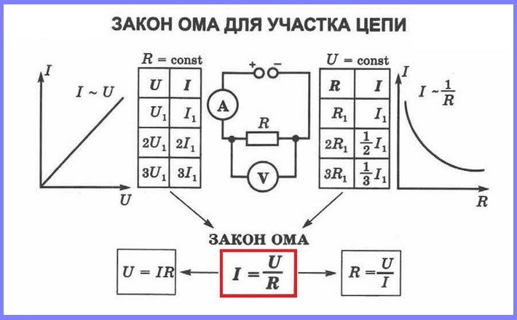Прежде всего закон всегда верен для твёрдых и жидких металлических проводников. А также для некоторых других веществ (как правило, твёрдых или жидких).

Потребители электрической энергии (лампочки, резисторы и пр.) могут по-разному соединяться друг с другом в электрической цепи. Два основных типа соединения проводников: последовательное и параллельное. А также есть еще два соединения, которые являются редкими: смешанное и мостовое.
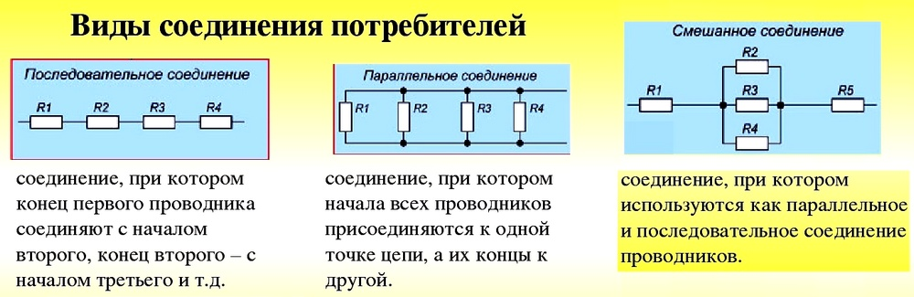

Последовательное соединение проводников
При последовательном соединении проводников конец одного проводника соединится с началом другого проводника, а его конец — с началом третьего и т.д. Например, соединение электрических лампочек в ёлочной гирлянде. При последовательном соединении проводников ток проходит через все лампочки. При этом через поперечное сечение каждого проводника в единицу времени проходит одинаковый заряд. То есть заряд не скапливается ни в какой части проводника.
Поэтому при последовательном соединении проводников сила тока в любом участке цепи одинакова: I₁ = I₂ = I.
Общее сопротивление последовательно соединённых проводников равно сумме их сопротивлений: R₁ +R₂ =R. Потому что при последовательном соединении проводников их общая длина увеличивается. Она больше, чем длина каждого отдельного проводника, соответственно увеличивается и сопротивление проводников.
По закону Ома напряжение на каждом проводнике равно: U₁ = I*R₁, U₂ = I*R₂. В таком случае общее напряжение равно U = I (R₁ + R₂). Поскольку сила тока во всех проводниках одинакова, а общее сопротивление равно сумме сопротивлений проводников, то полное напряжение на последовательно соединённых проводниках равно сумме напряжений на каждом проводнике: U = U₁ + U₂.
Из приведённых равенств следует, что последовательное соединение проводников используется в том случае, если напряжение, на которое рассчитаны потребители электрической энергии, меньше общего напряжения в цепи.

Для последовательного соединения проводников справедливы законы:
1) сила тока во всех проводниках одинакова; 2) напряжение на всём соединении равно сумме напряжений на отдельных проводниках; 3) сопротивление всего соединения равно сумме сопротивлений отдельных проводников.

Параллельное соединение проводников
Примером параллельного соединения проводников служит соединение потребителей электрической энергии в квартире. Так, электрические лампочки, чайник, утюг и пр. включаются параллельно.
При параллельном соединении проводников все проводники одним своим концом присоединяются к одной точке цепи. А вторым концом к другой точке цепи. Вольтметр, подключенный к этим точкам, покажет напряжение и на проводнике 1, и на проводнике 2. В таком случае напряжение на концах всех параллельно соединённых проводников одно и то же: U₁ = U₂ = U.
При параллельном соединении проводников электрическая цепь разветвляется. Поэтому часть общего заряда проходит через один проводник, а часть — через другой. Следовательно при параллельном соединении проводников сила тока в неразветвлённой части цепи равна сумме силы тока в отдельных проводниках: I = I₁ + I₂.
В соответствии с законом Ома I = U/R, I₁ = U₁/R₁, I₂ = U₂/R₂. Отсюда следует: U/R = U₁/R₁ + U₂/R₂, U = U₁ = U₂, 1/R = 1/R₁ + 1/R2 Величина, обратная общему сопротивлению параллельно соединенных проводников, равна сумме величин, обратных сопротивлению каждого проводника.
При параллельном соединении проводников их общее сопротивление меньше, чем сопротивление каждого проводника. Действительно, если параллельно соединены два проводника, имеющие одинаковое сопротивление г, то их общее сопротивление равно: R = г/2. Это объясняется тем, что при параллельном соединении проводников как бы увеличивается площадь их поперечного сечения. В результате уменьшается сопротивление.
Из приведённых формул понятно, почему потребители электрической энергии включаются параллельно. Они все рассчитаны на определённое одинаковое напряжение, которое в квартирах равно 220 В. Зная сопротивление каждого потребителя, можно рассчитать силу тока в каждом из них. А также соответствие суммарной силы тока предельно допустимой силе тока.
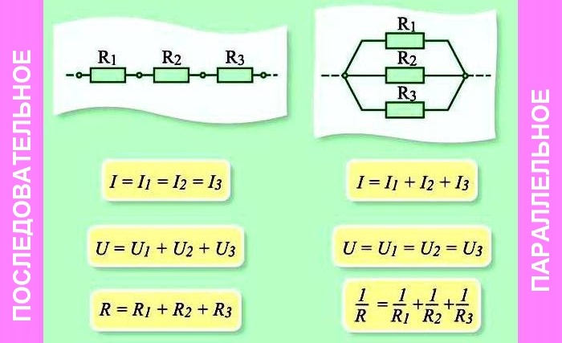

Для параллельного соединения проводников справедливы законы:
1) напряжение на всех проводниках одинаково; 2) сила тока в месте соединения проводников равна сумме токов в отдельных проводниках; 3) величина, обратная сопротивлению всего соединения, равна сумме величин, обратных сопротивлениям отдельных проводников.

Смешанное соединение проводников
Смешанное соединение – соединение, которое является совокупностью последовательных и параллельных соединений. Для нахождения эквивалентного сопротивления нужно, “свернуть” схему поочередным преобразованием параллельных и последовательных участков цепи.
Существует и 4-й вид соединения проводников — мостовое, которое является самым сложным.
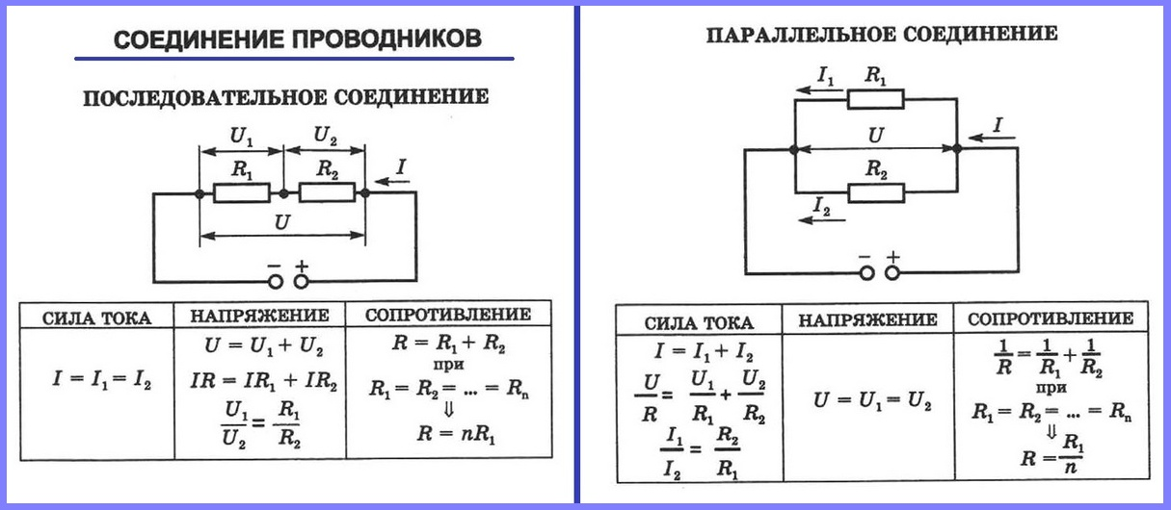
Работа и мощность электрического тока. Электрический ток, проходя по цепи, производит разные действия: тепловое, механическое, химическое, магнитное. При этом электрическое поле совершает работу. В результате электрическая энергия превращается в другие виды энергии: внутреннюю, механическую, энергию магнитного поля…
Как было рассказано ранее, напряжение (U) на участке цепи равно отношению работы (F), совершаемой при перемещении электрического заряда (q) на этом участке, к заряду: U = A/q. Отсюда А = qU.
Поскольку заряд равен произведению силы тока (I) и времени (t) q = It, то А = IUt. То есть работа электрического тока на участке цепи равна произведению напряжения на этом участке, силы тока и времени, в течение которого совершается работа.
Единицей работы является джоуль (1 Дж): [А] = 1 Дж = 1В • 1А • 1с.
Для измерения работы используют три измерительных прибора: амперметр, вольтметр и часы. Однако, в реальной жизни для измерения работы электрического тока используют счётчики электрической энергии.
Если нужно найти работу тока, но при этом сила тока или напряжение неизвестны, то можно воспользоваться законом Ома, выразить неизвестные величины и рассчитать работу по формулам: А = U²t/R или А = I²Rt.

Мощность электрического тока
Мощность электрического тока равна отношению работы ко времени, за которое она совершена: Р = A/t или Р = IUt/t => Р = IU. То есть мощность электрического тока равна произведению напряжения и силы тока в цепи.
Единицей мощности является ватт (1Вт): [Р] = 1А • 1В = 1Вт.
Используя закон Ома, можно получить другие формулы для расчета мощности тока: Р = U²P/R = I²R.
Значение мощности электрического тока в проводнике можно определить с помощью амперметра и вольтметра. Но можно для измерения мощности использовать специальный прибор — ваттметр. В нем объединены амперметр и вольтметр

Закон Джоуля-Ленца и его применение.
При прохождении электрического тока по проводнику он нагревается. Это происходит потому, что перемещающиеся под действием электрического поля свободные электроны в металлах и ионы в растворах электролитов сталкиваются с молекулами или атомами проводников и передают им свою энергию. Таким образом, при совершении током работы увеличивается внутренняя энергия проводника, в нём выделяется некоторое количество теплоты, равное работе тока, и проводник нагревается: Q = А или Q = IUt. Учитывая, что U = IR, в результате получаем формулу:

Q = I²Rt , где
Q — количество выделяемой теплоты (в Джоулях)
I — сила тока (в Амперах)
R — сопротивление проводника (в Омах)
t — время прохождения (в секундах)

♦ Закон Джоуля–Ленца: количество теплоты, выделяемое проводником с током, равно произведению квадрата силы тока, сопротивления проводника и времени прохождения тока.
В XIX в. независимо друг от друга англичанин Д. Джоуль и россиянин Э. Ленц изучали нагревание проводников при прохождении электрического тока и опытным путём обнаружили закономерность: количество теплоты, выделяющееся при прохождении тока по проводнику, равно произведению квадрата силы тока, сопротивления проводника и времени: Q = I²Rt (в случае постоянных силы тока и сопротивления). Эту закономерность называют законом Джоуля-Ленца. Данный закон дает количественную оценку теплового действия электрического тока.

Где применяется закон Джоуля-Ленца ?
1. Например, в лампах накаливания и в электронагревательных приборах применяется закон Джоуля-Ленца. В них используют нагревательный элемент, который является проводником с высоким сопротивлением. За счет этого элемента можно добиться локализованного выделения тепла на определенном участке. Выделение тепла будет появляться при повышении сопротивления, увеличении длины проводника, выбором определенного сплава.
2. Одной из областей применения закона Джоуля-Ленца является снижение потерь энергии. Тепловое действие силы тока ведет к потерям энергии. При передаче электроэнергии, передаваемая мощность линейно зависит от напряжения и силы тока, а сила нагрева зависит от силы тока квадратично, поэтому если повышать напряжение, при этом понижая силу тока перед подачей электроэнергии, то это будет более выгодно. Но повышение напряжения ведет к снижению электробезопасности. Для повышения уровня электробезопасности повышают сопротивление нагрузки соответственно повышению напряжения в сети.
3. Также закон Джоуля-Ленца влияет на выбор проводов для цепей. Потому что при неправильном подборе проводов возможен сильный нагрев проводника, а также его возгорание. Это происходит когда сила тока превышает предельно допустимые значения и выделяется слишком много энергии.
Нагревание проводов является вредным, поскольку приводит к потерям электроэнергии при передаче ее от источника к потребителю. Для уменьшения этих потерь силу тока уменьшают, повышая напряжение источника с тем, чтобы передаваемая мощность осталась прежней. Чтобы избежать электрического пробоя изоляции проводов, их поднимают на большую высоту на мачтах высоковольтных линий электропередач, связывающих крупные электростанции с городами и поселками, отстоящими от них на десятки и сотни километров.

